Манатилова Лиана Минировна
МБОУ СОШ "Горки -10"
дошкольное отделение детский сад №46
Воспитатель

Мастер-класс для педагогов по конструктивной деятельности
Тема: «Звездное небо»

Актуальность
В этом году наша страна отмечала 61-летие первого полета человека в космос. В связи с этим мы знакомим дошкольников с темой «Освоения космоса» в более широком аспекте. Хочется подчеркнуть, что необходимо искать более интересные формы работы с детьми. Таким образом, данный мастер-класс по конструированию из спичек является актуальным на сегодняшний день.
Цель: Познакомить педагогов с новой, интересной, нетрадиционной техникой работы по конструированию из спичек.
Задачи:
- Познакомить с нетрадиционной техникой конструирования;
- Вызвать желание использовать полученные знания в практической деятельности;
- Научить практическим умениям в области конструирования.
Материалы и оборудование:
- карта звездного неба (созвездия)
- карты-схемы созвездий
- ватман
- картон
- спички
- подносы
- пластилин
- салфетки
- доски для лепки
Ход мастер-класса:
Добрый день, уважаемые коллеги! Сегодня я хочу познакомить Вас с нетрадиционным видом конструирования. Нетрадиционные способы всегда привлекают детей своей необычностью, вызывают интерес, желание сделать самому.
Тема нашей сегодняшней работы – созвездия. Мы хотим показать Вам, как можно интересно закреплять знания детей по этой теме в конструктивной деятельности. Данный нетрадиционный вид конструирования удобный, доступный, лёгкий в использовании. Кроме того, научив детей, данному виду работы, мы даём им свободу для фантазии. Так же мы закрепляем знания детей о космосе в необычной форме. Ведь то, что произвело на ребёнка яркое впечатление, он запоминает прочно, надолго, будет с интересом рассказывать об этом дома родителям, своим друзьям.
Конструирование из спичек способствует развитию у детей конструктивных способностей, ориентировки в пространстве, на листе бумаги, развитию оптико-пространственного гнозиса, профилактика оптической дисграфии, а так же развитию у детей мышления, речи, мелкой моторики, подготовке руки к письму, развитию творческих способностей и воображения.
А теперь обратите внимание на ваши столы, где лежат схемы созвездий. Ваша задача рассмотреть схему созвездия, выложить созвездие из спичек, затем сделать звезды из пластилина (скатать шарик из пластилина, прижать к картону пальцем, спичкой сделать лучи) и соединить звезды между собой на картоне спичками так, чтобы получилось созвездие как на схеме. А по окончанию мы соберем «Звездное небо».
Сегодня я познакомила Вас с нетрадиционной техникой конструирования. Надеюсь, использование этой техники позволит сделать организованную образовательную деятельность более интересным и разнообразным.

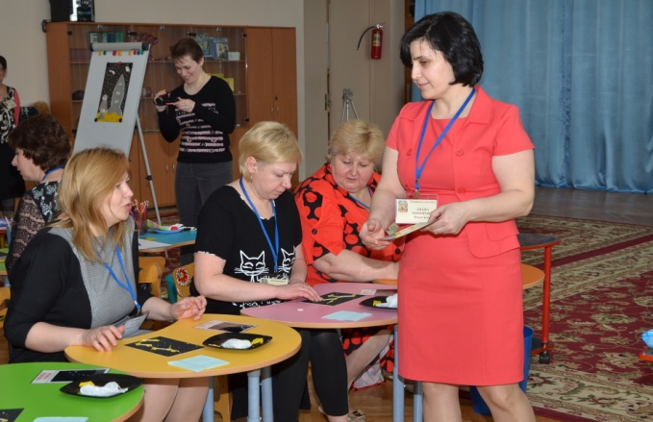
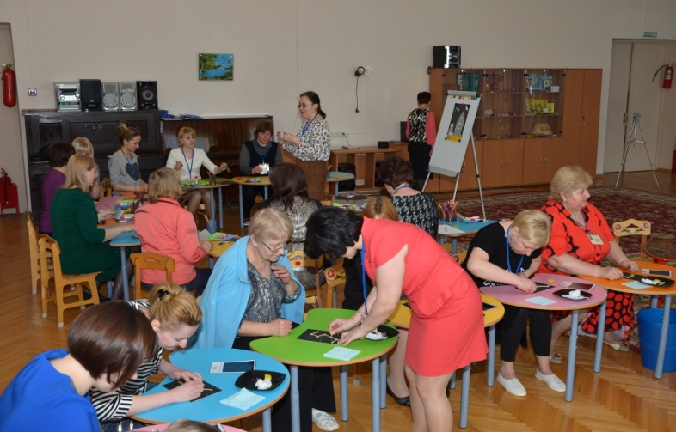
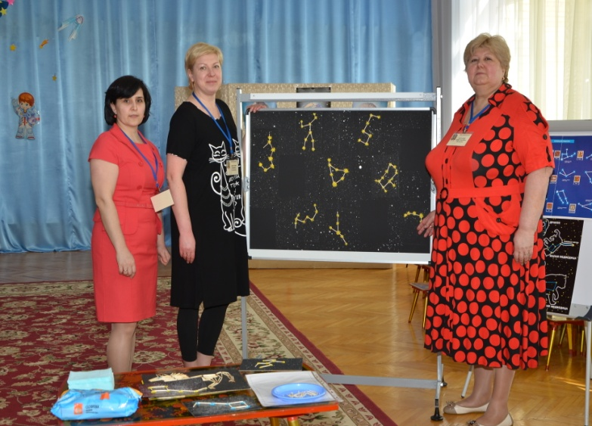
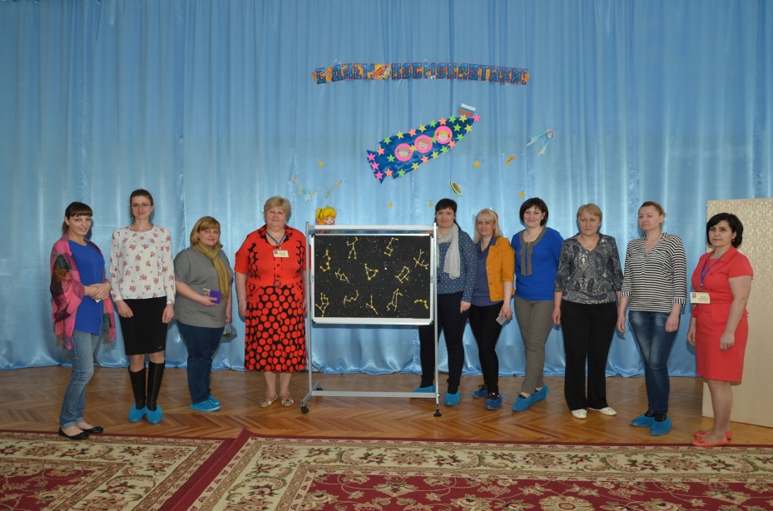

РАЗДАТОЧНЫЙ МАТЕРИАЛ
